第3节 伴性遗传
课程内容标准 | 核心素养对接
1.概述伴性遗传的概念。  2.总结人类红绿色盲的遗传规律及伴性遗传的特点。  3.举例说明伴性遗传在实践中的应用。 | 1.生命观念——理解伴性遗传的概念和生物性别决定方式。  2.科学思维——基于对伴性遗传的认识，运用演绎推理等科学思维，对位于性染色体上的显性和隐性基因的遗传特点进行分析。  3.社会责任——关注伴性遗传理论和相关技术在生产实践中的应用，并对其应用的影响作出科学的判断。

INCLUDEPICTURE "F:\\2022\\课件\\同步\\新教材\\2023（春）生物学 必修2 遗传与进化 人教版（新教材新标准）（鲁津京……）\\课前自主预习.tif" \* MERGEFORMATINET
知识点1 伴性遗传与人类红绿色盲
1.伴性遗传
(1)概念：性染色体上的基因所控制的性状遗传，与性别相关联的现象。
(2)常见实例：人类红绿色盲、抗维生素D佝偻病和果蝇的眼色遗传等。
2.人类红绿色盲
(1)红绿色盲基因位于X染色体上，Y染色体上没有其等位基因。
(2)人的正常色觉与红绿色盲的基因型和表型
项目 | 女性 |  |  | 男性
基因型 | X^{B}X^{B} | X^{B}X^{b} | X^{b}X^{b} | X^{B}Y | X^{b}Y
表型 | 正常 | 正常  (携带者) | 红绿  色盲 | 正常 | 红绿  色盲
(3)人类红绿色盲遗传的主要婚配方式
①方式一
INCLUDEPICTURE "F:\\2022\\课件\\同步\\新教材\\2023（春）生物学 必修2 遗传与进化 人教版（新教材新标准）（鲁津京……）\\C177.TIF" \* MERGEFORMATINET 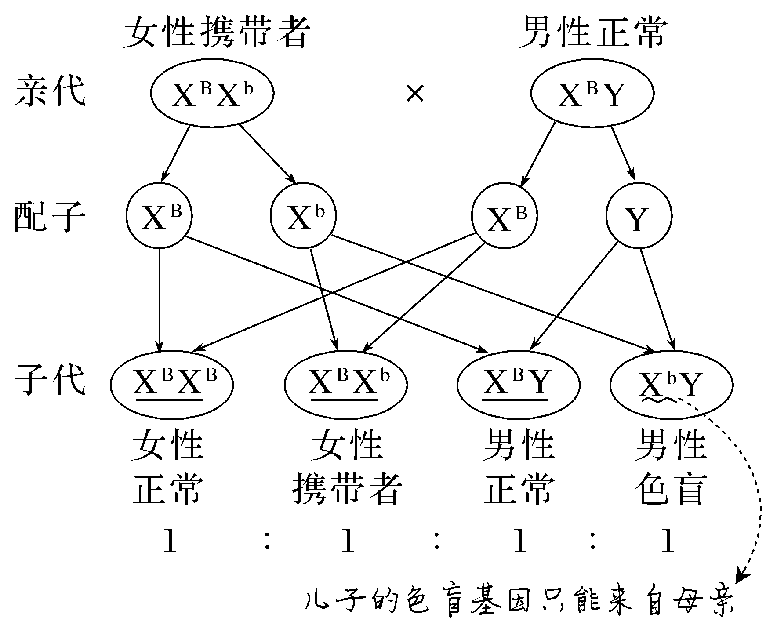
②方式二
INCLUDEPICTURE "F:\\2022\\课件\\同步\\新教材\\2023（春）生物学 必修2 遗传与进化 人教版（新教材新标准）（鲁津京……）\\C178.TIF" \* MERGEFORMATINET 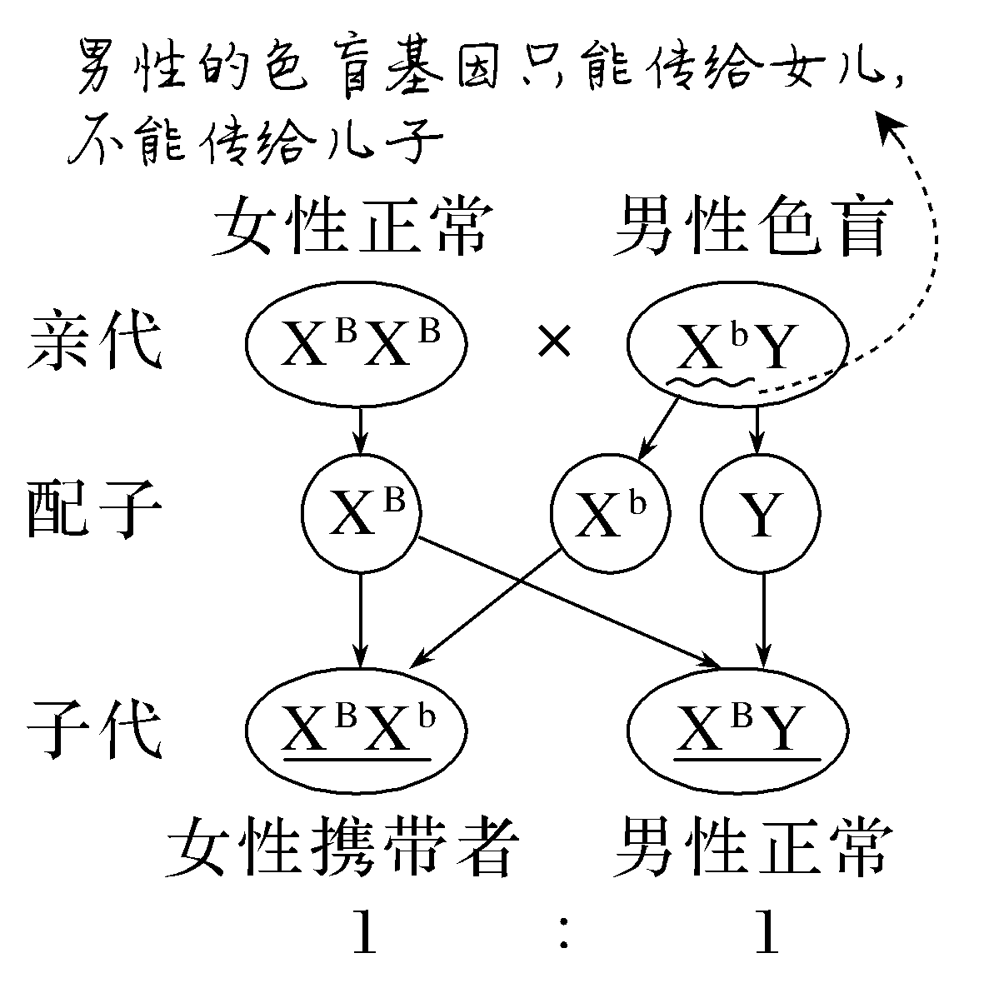
③方式三
INCLUDEPICTURE "F:\\2022\\课件\\同步\\新教材\\2023（春）生物学 必修2 遗传与进化 人教版（新教材新标准）（鲁津京……）\\C179.TIF" \* MERGEFORMATINET 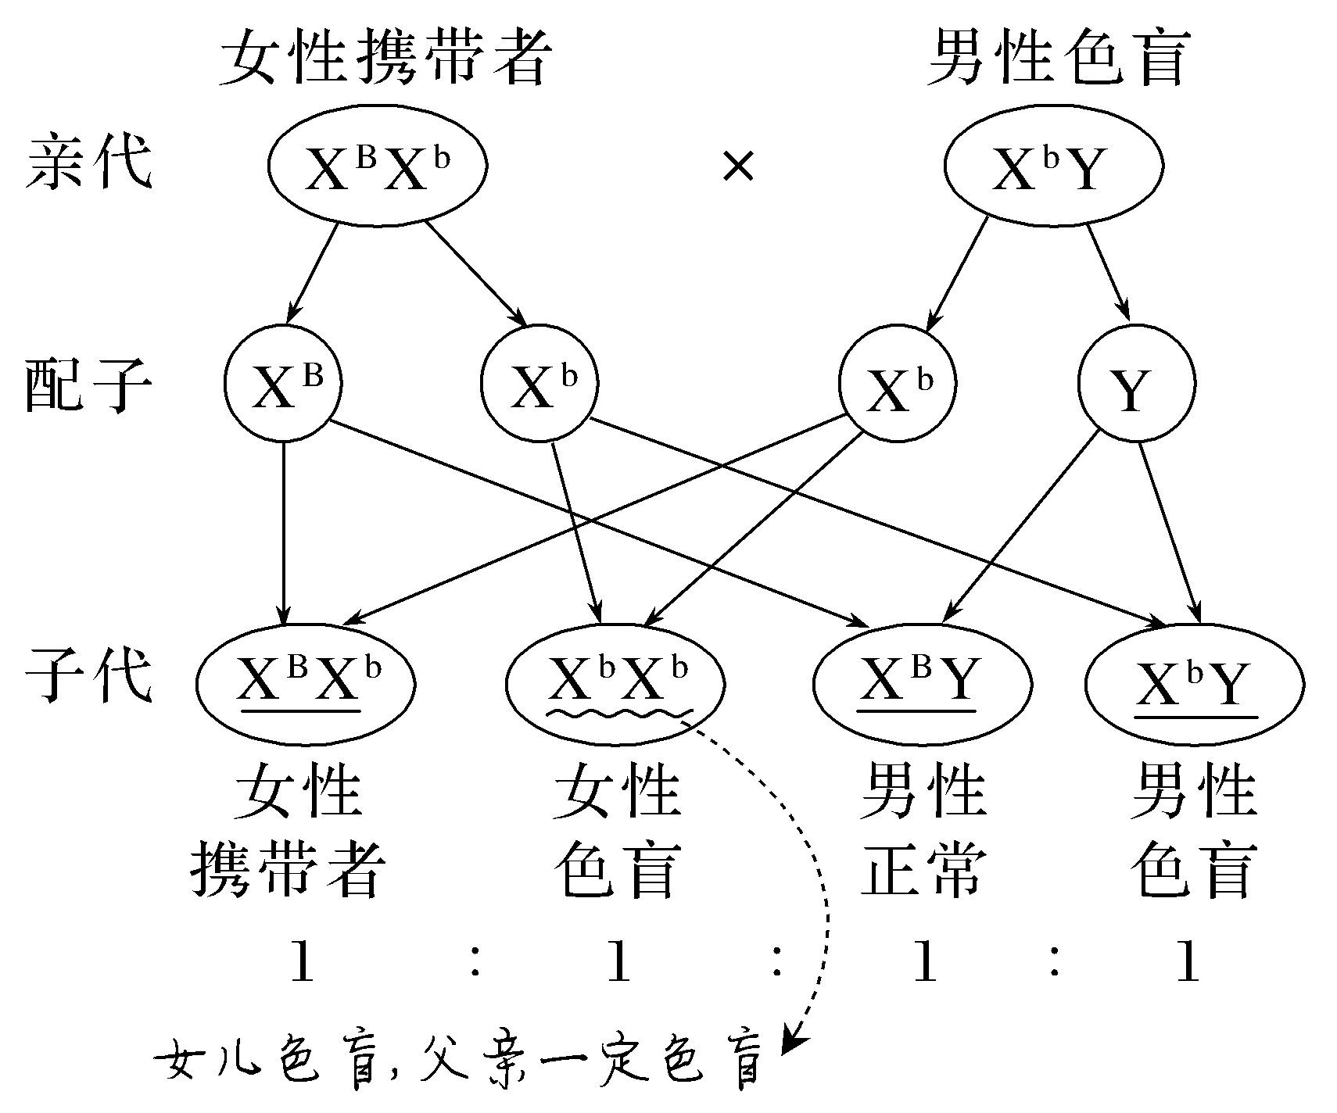
④方式四
INCLUDEPICTURE "F:\\2022\\课件\\同步\\新教材\\2023（春）生物学 必修2 遗传与进化 人教版（新教材新标准）（鲁津京……）\\C180.TIF" \* MERGEFORMATINET 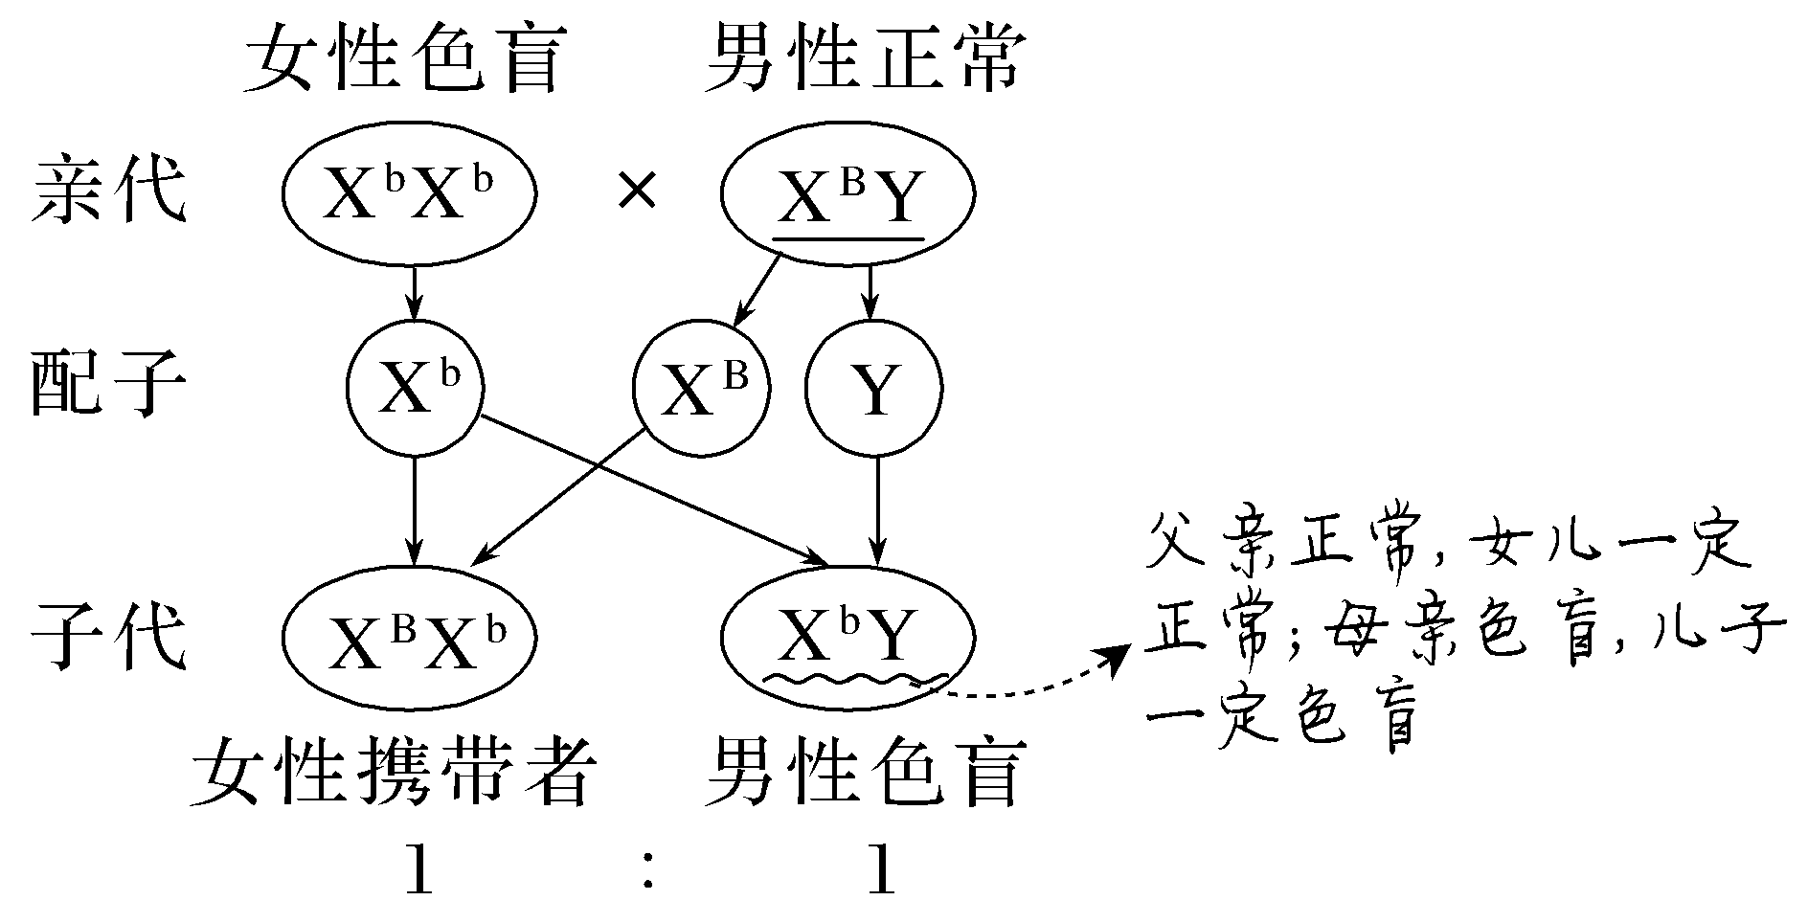
(4)红绿色盲的遗传规律
①红绿色盲患者中男(填“男”或“女”)性远多于女(填“男”或“女”)性。
②男性患者的红绿色盲基因只能从母亲那里传来，以后只能传给女儿。
知识点2 抗维生素D佝偻病
INCLUDEPICTURE "F:\\2022\\课件\\同步\\新教材\\2023（春）生物学 必修2 遗传与进化 人教版（新教材新标准）（鲁津京……）\\C180A.TIF" \* MERGEFORMATINET 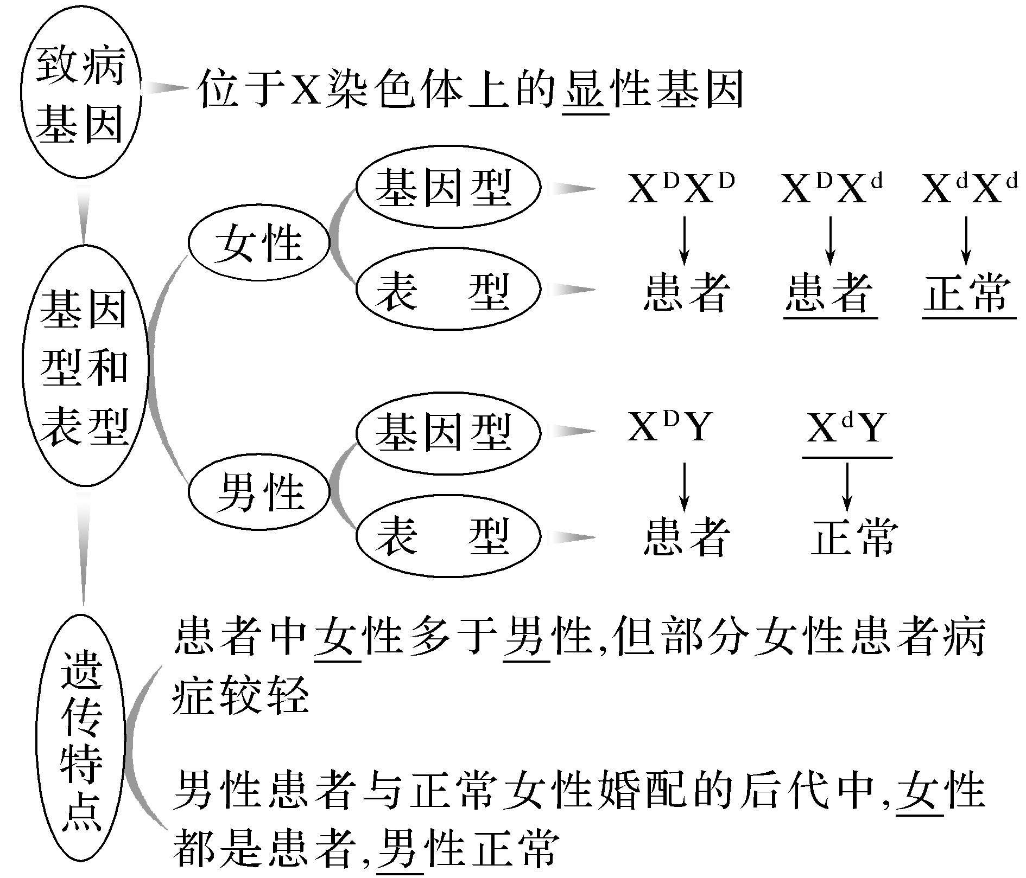
知识点3 伴性遗传理论在实践中的应用
1.优生指导
利用伴性遗传规律，可以推算后代的患病概率，从而指导优生，如患抗维生素D佝偻病的男性与正常女性结婚，应建议其生男孩。
2.伴性遗传还可以指导育种工作
(1)鸡的性别决定
性别 | 性染色体类型 | 性染色体组成
雌性 | 异型 | ZW
雄性 | 同型 | ZZ
(2)根据雏鸡的羽毛特征来区分雌性和雄性
INCLUDEPICTURE "F:\\2022\\课件\\同步\\新教材\\2023（春）生物学 必修2 遗传与进化 人教版（新教材新标准）（鲁津京……）\\C181.TIF" \* MERGEFORMATINET 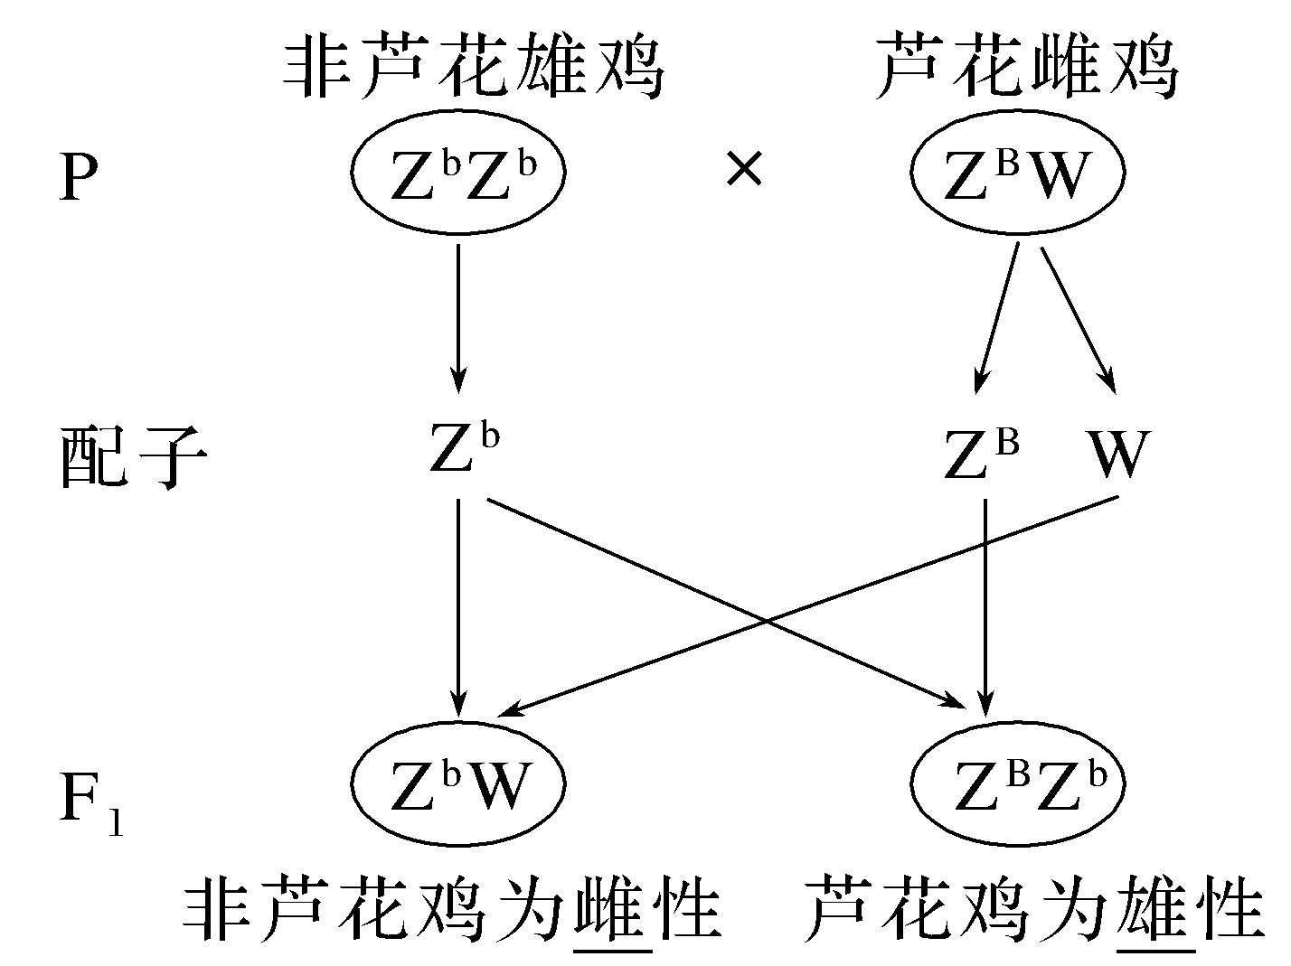

INCLUDEPICTURE "F:\\2022\\课件\\同步\\新教材\\2023（春）生物学 必修2 遗传与进化 人教版（新教材新标准）（鲁津京……）\\自查自纠.tif" \* MERGEFORMATINET 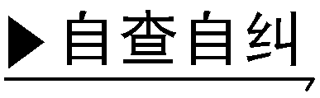
(1)各种生物细胞内的染色体均可分为常染色体和性染色体。(×)
(2)性染色体与性别决定有关，其上的基因都决定性别。(×)
(3)男性红绿色盲患者的母亲和女儿一定是患者。(×)
(4)抗维生素D佝偻病在女性中的发病率高于男性。(√)
(5)X染色体上的显性基因的遗传不遵循分离定律。(×)
(6)性染色体组成为ZW型的生物，W染色体来自父本。(×)
INCLUDEPICTURE "F:\\2022\\课件\\同步\\新教材\\2023（春）生物学 必修2 遗传与进化 人教版（新教材新标准）（鲁津京……）\\教材边角.tif" \* MERGEFORMATINET 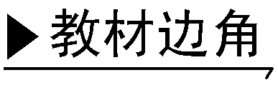

结合“人类X、Y染色体的扫描电镜照片”，回答下列相关问题：
INCLUDEPICTURE "F:\\2022\\课件\\同步\\新教材\\2023（春）生物学 必修2 遗传与进化 人教版（新教材新标准）（鲁津京……）\\C183.TIF" \* MERGEFORMATINET 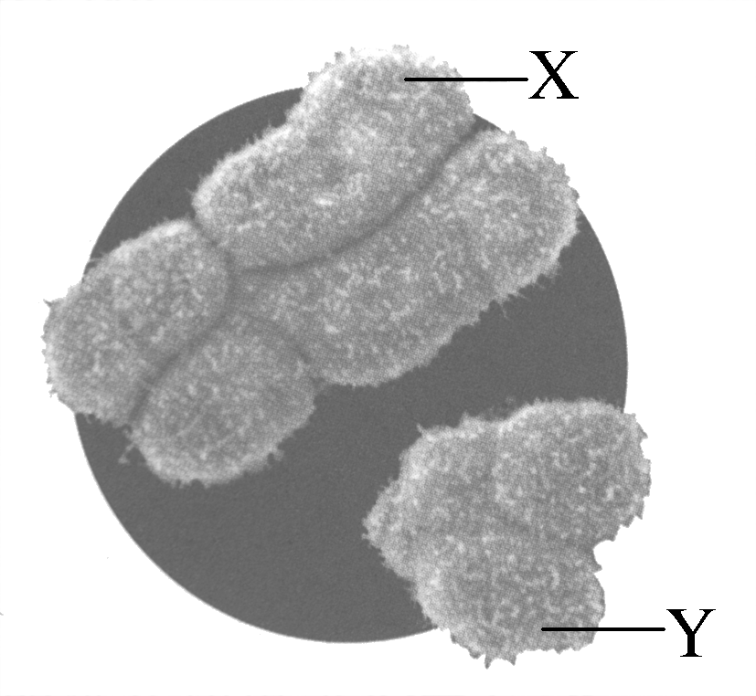
(1)正常男性的染色体组成为44＋XY，正常女性的染色体组成为44＋XX。
(2)男性个体进行正常减数分裂时，次级精母细胞不可能同时存在X、Y两条性染色体，其原因是减数分裂Ⅰ时X、Y同源染色体分离。
(3)控制人类红绿色盲的基因只位于X染色体上，控制人类红绿色盲的基因是否存在等位基因？
提示 在女性体内存在等位基因，在男性体内不存在等位基因。
(4)X和Y染色体都有一部分与对方不同源，但也有一部分是同源的。若控制某一相对性状的基因位于X、Y染色体的同源区段上，则男性的基因型有X^{A}Y^{A}、X^{A}Yª、XªY^{A}、XªYª(用A、a表示基因)4种。
INCLUDEPICTURE "F:\\2022\\课件\\同步\\新教材\\2023（春）生物学 必修2 遗传与进化 人教版（新教材新标准）（鲁津京……）\\课中合作探究.tif" \* MERGEFORMATINET
探究点一 人类红绿色盲
INCLUDEPICTURE "F:\\2022\\课件\\同步\\新教材\\2023（春）生物学 必修2 遗传与进化 人教版（新教材新标准）（鲁津京……）\\情境探疑.tif" \* MERGEFORMATINET 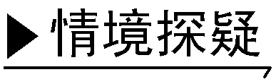
下图是人类红绿色盲(伴X染色体隐性遗传病)的遗传系谱图(致病基因用b表示，图中阴影表示患者)，分析回答下列问题：
INCLUDEPICTURE "F:\\2022\\课件\\同步\\新教材\\2023（春）生物学 必修2 遗传与进化 人教版（新教材新标准）（鲁津京……）\\C184.TIF" \* MERGEFORMATINET 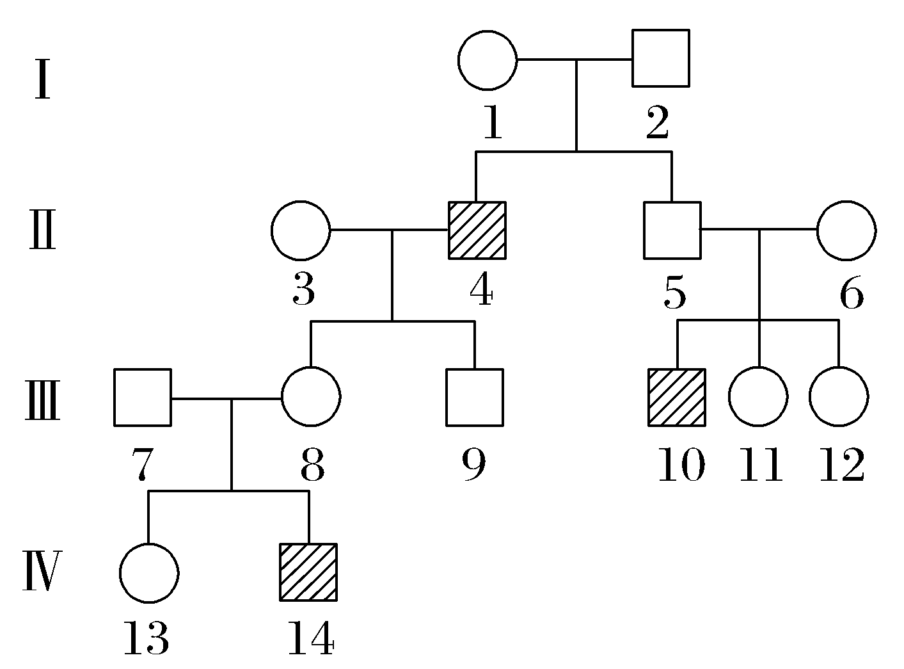
(1)该家族中4、6、13号个体的基因型分别为X^{b}Y、X^{B}X^{b}、X^{B}X^{b}或X^{B}X^{B}。
(2)第Ⅳ代的14号成员的致病基因是由第Ⅰ代中的1号传递来的。
(3)据图可知，该类遗传病的遗传特点是患者中男性远多于女性；男性患者的基因只能从母亲那里传来，以后只能传给女儿。
INCLUDEPICTURE "F:\\2022\\课件\\同步\\新教材\\2023（春）生物学 必修2 遗传与进化 人教版（新教材新标准）（鲁津京……）\\名师批注A.tif" \* MERGEFORMATINET 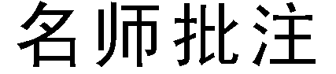
伴X染色体隐性遗传的特点及原因
(1)患者中男性远多于女性。
原因：男性只含一个致病基因(X^{b}Y)即患病，而女性只含一个致病基因(X^{B}X^{b})并不患病而只是携带致病基因，她必须同时含有两个致病基因(X^{b}X^{b})才会患病。
(2)男性患者的致病基因只能从母亲那里传来，以后只能传给女儿。
原因：男性的X染色体一定来源于母亲，以后也一定只传给他的女儿。
(3)母病子必病，女病父必病
原因：如果母亲患病，则其基因型为X^{b}X^{b}，那么无论她的哪一条X染色体遗传给她的儿子，儿子的基因型都是X^{b}Y，一定患病。同理可推知女儿患病其父亲一定患病。
[例1] 下列关于人类红绿色盲的叙述，正确的是 ( )
A.红绿色盲患者中男性多于女性
B.红绿色盲男性患者的母亲一定患红绿色盲
C.如果外祖父患红绿色盲，则外孙也一定患红绿色盲
D.色觉表现正常的夫妇，子女色觉也一定表现正常
答案 A
解析 红绿色盲是伴X染色体隐性遗传病，这种遗传病的遗传特点是男性患者远多于女性患者，A正确；红绿色盲男性患者的红绿色盲基因来自其母亲，母亲可能是红绿色盲患者或是红绿色盲基因携带者，B错误；如果外祖父患红绿色盲，该致病基因会传递给其女儿，其女儿可能患红绿色盲或不患红绿色盲但携带致病基因，其外孙可能患红绿色盲，C错误；色觉表现正常的夫妇，妻子有可能是致病基因携带者，可能导致儿子患病，子女色觉不一定表现正常，D错误。
[例2] 如图是两个有关红绿色盲遗传的家系，其中两个家系的7号个体红绿色盲基因分别来自Ⅰ代中的( )
INCLUDEPICTURE "F:\\2022\\课件\\同步\\新教材\\2023（春）生物学 必修2 遗传与进化 人教版（新教材新标准）（鲁津京……）\\c185.TIF" \* MERGEFORMATINET 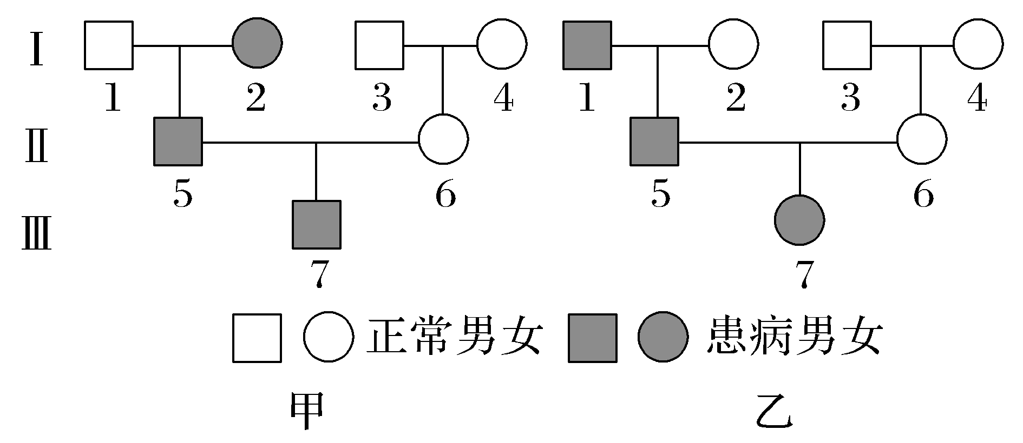
A.甲的2号，乙的2号和4号
B.甲的4号，乙的2号和4号
C.甲的2号，乙的1号和4号
D.甲的4号，乙的1号和4号
答案 B
解析 红绿色盲是伴X染色体隐性遗传病，甲家系中，7号的红绿色盲基因只能来自其母亲，即6号，而Ⅰ代的3号个体正常，因此，7号的红绿色盲基因只能来自4号个体。乙家系中，7号的红绿色盲基因来自5号和6号，5号的红绿色盲基因来自2号，6号的红绿色盲基因来自4号。
INCLUDEPICTURE "F:\\2022\\课件\\同步\\新教材\\2023（春）生物学 必修2 遗传与进化 人教版（新教材新标准）（鲁津京……）\\学霸感悟A.tif" \* MERGEFORMATINET 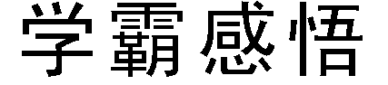
(1)在果蝇中，X、Y这两条性染色体相比较，X染色体比Y染色体短，但这不是一定的，如人体中，X染色体比Y染色体长。
(2)性染色体与性别决定有关，但并不是其上的基因都是决定性别的。如人类红绿色盲基因、血友病基因、果蝇的眼色基因位于X染色体上，但不决定性别。同理，哺乳动物的Y染色体上有许多个基因，而决定睾丸发生的基因(SRY基因)只是其中一个。
探究点二 抗维生素D佝偻病
INCLUDEPICTURE "F:\\2022\\课件\\同步\\新教材\\2023（春）生物学 必修2 遗传与进化 人教版（新教材新标准）（鲁津京……）\\情境探疑.tif" \* MERGEFORMATINET
人体内的X、Y是一对特殊的同源染色体，X和Y染色体都有一部分与对方不同源，但也有一部分是同源的，如图所示，请分析回答下列问题：
INCLUDEPICTURE "F:\\2022\\课件\\同步\\新教材\\2023（春）生物学 必修2 遗传与进化 人教版（新教材新标准）（鲁津京……）\\C186.TIF" \* MERGEFORMATINET 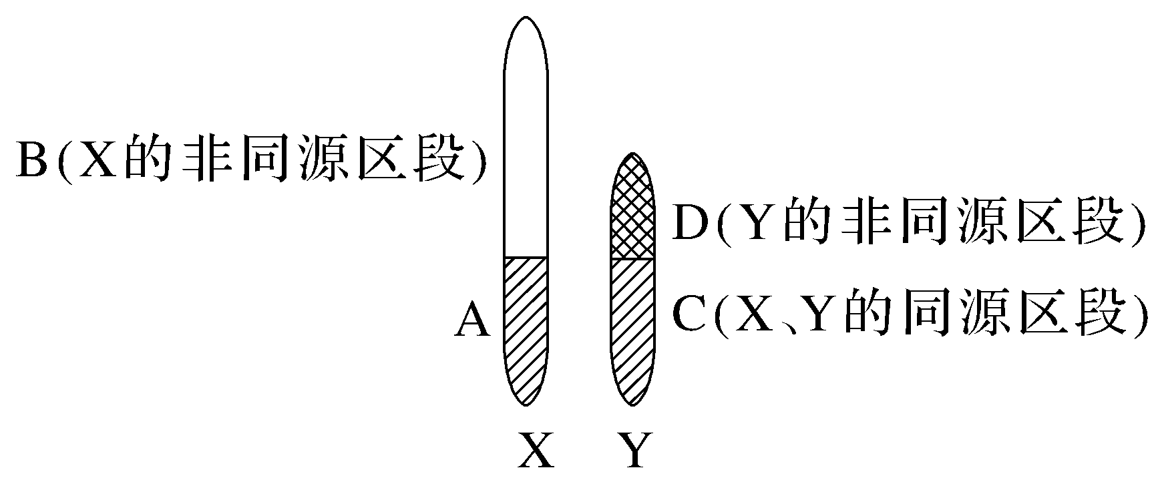
(1)某种遗传病是由位于B区段的隐性基因控制的，具有该病的女性和正常男性婚配，后代男孩、女孩的发病情况分别是怎样的？
提示 男孩都是患者，女孩都正常(携带者)。
(2)抗维生素D佝偻病的基因位于哪个区段？
提示 B区段。
(3)一对等位基因(A、a)在X、Y染色体的同源区段，那么相关的基因型有哪些？这对基因的遗传与性别有关联吗？请设计一组实验说明。
提示 共七种：X^{A}X^{A}、X^{A}Xª、XªXª、X^{A}Y^{A}、X^{A}Yª、XªY^{A}、XªYª。有关联。如基因型为XªXª与X^{A}Yª的两人婚配后，后代中女性都表现为显性性状，男性都表现为隐性性状。
INCLUDEPICTURE "F:\\2022\\课件\\同步\\新教材\\2023（春）生物学 必修2 遗传与进化 人教版（新教材新标准）（鲁津京……）\\名师批注A.tif" \* MERGEFORMATINET
伴X染色体显性遗传的特点及原因
(1)女性患者多于男性患者。
原因：女性有两条X染色体，得到显性致病基因的概率比只有一条X染色体的男性大，只要一条X染色体上有该病致病基因就患病。
(2)具有世代连续性。
(3)男性患者的母亲和女儿一定患病。
原因：某一男性患病，则其基因型为X^{D}Y，那么他的X染色体一定来源于他的母亲并传给他的女儿，母亲和女儿的基因型为X^{D}X－，一定患病。
[例3] 下列关于X染色体上显性基因决定的人类遗传病的说法，正确的是( )
A.双亲正常生出患病孩子的概率是1/4
B.人群中的患者男性多于女性
C.男性患者的后代中，女儿都患病
D.表现正常的夫妇，性染色体上也可能携带致病基因
答案 C

解析 若双亲正常，则双亲的基因中不含致病基因，所生孩子都正常，A错误；伴X染色体显性遗传病中的女性患者多于男性患者，B错误；男性患者的X染色体必然传给其女儿，而致病基因就在X染色体上，所以女儿都患病，C正确；由于其为显性遗传病，则表现正常的夫妇，X染色体上不可能携带相应的致病基因，D错误。
[例4] 现用一只隐性雌性个体与一只显性雄性个体杂交，不考虑突变。根据子代的性状表现判断基因的位置，不正确的是( )
INCLUDEPICTURE "F:\\2022\\课件\\同步\\新教材\\2023（春）生物学 必修2 遗传与进化 人教版（新教材新标准）（鲁津京……）\\C188.TIF" \* MERGEFORMATINET 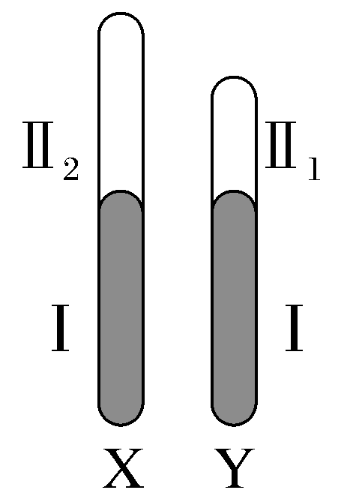
A.若后代雌性为隐性，雄性为显性，则该基因可能位于片段Ⅰ上
B.若后代雌性为隐性，雄性为显性，则该基因可能位于片段Ⅱ₂上
C.若后代雌性为显性，雄性为隐性，则该基因可能位于片段Ⅰ上
D.若后代雌性为显性，雄性为隐性，则该基因可能位于片段Ⅱ₂上
答案 B
解析 用B、b表示相关的基因。若该基因位于片段Ⅰ上，则隐性雌性个体的基因型为X^{b}X^{b}，显性雄性个体的基因型为X^{b}Y^{B}、X^{B}Y^{b}或X^{B}Y^{B}，后代的表型中雌性为隐性(X^{b}X^{b})、雄性为显性(X^{b}Y^{B})或雌性为显性(X^{B}X^{b})、雄性为隐性(X^{b}Y^{b})或雌性为显性(X^{B}X^{b})、雄性也为显性(X^{b}Y^{B})。若该基因位于片段Ⅱ₂上，则隐性雌性个体的基因型为X^{b}X^{b}，显性雄性个体的基因型为X^{B}Y，后代的表型为雌性为显性(X^{B}X^{b})、雄性为隐性(X^{b}Y)。
探究点三 伴性遗传理论在实践中的应用
INCLUDEPICTURE "F:\\2022\\课件\\同步\\新教材\\2023（春）生物学 必修2 遗传与进化 人教版（新教材新标准）（鲁津京……）\\情境探疑.tif" \* MERGEFORMATINET
1.如果一对夫妇中丈夫正常而妻子患红绿色盲，那么对于生育孩子医生应该给出什么建议？原因是什么？
提示 应该生女孩，因为该夫妇所生男孩均患红绿色盲，而女孩均表现正常。
2.如果一对夫妇中丈夫患抗维生素D佝偻病而妻子正常，那么对于生育孩子医生应该给出什么建议？原因是什么？
提示 应该生男孩，因为该夫妇所生男孩均正常，而女孩均患抗维生素D佝偻病。
3.已知鸡的性别决定方式是ZW型，鸡羽毛的芦花与非芦花是一对相对性状，分别由一对位于Z染色体上的基因B和b控制。回答下列问题。
(1)你能设计一个杂交实验，对其子代在早期时，就根据羽毛来区分鸡的雌雄吗？
提示 Z^{B}W×Z^{b}Z^{b}→Z^{B}Z^{b}、Z^{b}W，后代雄性全为芦花，雌性全为非芦花。
(2)现在有一只基因型未知的芦花雄鸡，如何确定它的基因型？
提示 让该芦花雄鸡与多只非芦花雌鸡杂交，若后代都为芦花鸡，则其基因型为Z^{B}Z^{B}；若后代中有芦花鸡和非芦花鸡，则其基因型为Z^{B}Z^{b}。
[例5] 如图显示的是某种鸟类(性别决定方式为ZW型)羽毛的毛色(B、b)遗传图解，下列相关表述错误的是( )
INCLUDEPICTURE "F:\\2022\\课件\\同步\\新教材\\2023（春）生物学 必修2 遗传与进化 人教版（新教材新标准）（鲁津京……）\\C189.TIF" \* MERGEFORMATINET 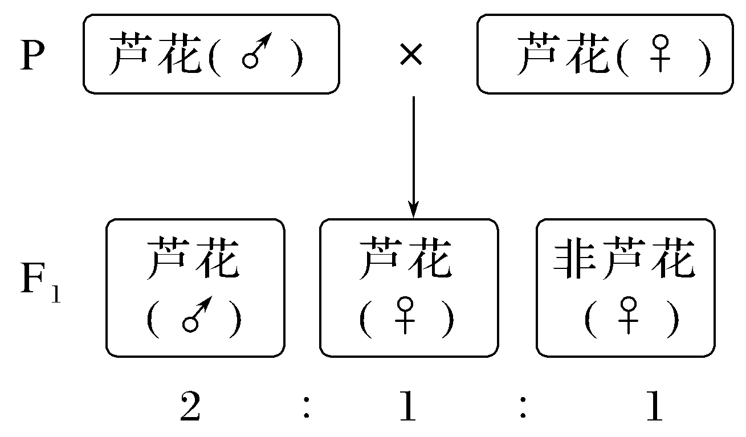
A.该种鸟类的毛色遗传属于性染色体遗传
B.芦花性状为显性性状，基因B对b为完全显性
C.非芦花雄鸟和芦花雌鸟的子代雌鸟均为非芦花
D.芦花雄鸟与非芦花雌鸟的子代雄鸟均为非芦花
答案 D
解析 据图分析，该种控制鸟类的毛色遗传的基因位于Z染色体上，属于性染色体遗传，芦花对非芦花为显性性状，后代雄性基因型为Z^{B}Z^{B}、Z^{B}Z^{b}，都表现为芦花，说明基因B对b为完全显性，A、B正确；非芦花雄鸟(Z^{b}Z^{b})和芦花雌鸟(Z^{B}W)杂交，子代雌鸟基因型为Z^{b}W，均为非芦花，C正确；若芦花雄鸟(Z^{B}Z^{B})和非芦花雌鸟(Z^{b}W)杂交，子代雄鸟基因型为Z^{B}Z^{b}，全部为芦花，若芦花雄鸟(Z^{B}Z^{b})和非芦花雌鸟(Z^{b}W)杂交，子代雄鸟基因型为Z^{B}Z^{b}、Z^{b}Z^{b}，既有非芦花，也有芦花，D错误。
[例6] 一对夫妻都正常，他们的父母也正常，妻子的弟弟是红绿色盲。请预测，他们的儿子是红绿色盲的概率是( )
A.1 B.1/2
C.1/4 D.1/8
答案 C
解析 妻子的基因型为X^{B}X^{B}、X^{B}X^{b}，丈夫的基因型为X^{B}Y。因为X^{B}X^{b}(女性携带者)×X^{B}Y(正常男性)→1X^{B}X^{B}(女性正常)∶1X^{B}X^{b}(女性携带者)∶1X^{B}Y(男性正常)∶1X^{b}Y(男性红绿色盲)，所以生的男孩中是红绿色盲(X^{b}Y)的概率是；又因为妻子的基因型是X^{B}X^{b}的概率是，所以他们的儿子患红绿色盲的概率是1/2×1/2＝1/4。
INCLUDEPICTURE "F:\\2022\\课件\\同步\\新教材\\2023（春）生物学 必修2 遗传与进化 人教版（新教材新标准）（鲁津京……）\\学霸感悟A.tif" \* MERGEFORMATINET
“男孩患病”与“患病男孩”类问题
(1)常染色体遗传
如果控制某遗传病的基因位于常染色体上，由于常染色体与性染色体是自由组合的，则：
①患病男孩的概率＝患病孩子的概率×；
②男孩患病的概率＝患病孩子的概率。
(2)伴性遗传
如果控制某遗传病的基因位于性染色体上，由于该性状与性别联系在一起，则：
①患病男孩的概率＝患病男孩在后代全部孩子中的概率；
②男孩患病的概率＝后代男孩中患病的概率。

INCLUDEPICTURE "F:\\2022\\课件\\同步\\新教材\\2023（春）生物学 必修2 遗传与进化 人教版（新教材新标准）（鲁津京……）\\课堂小结.tif" \* MERGEFORMATINET 
思维导图 | 晨读必背
INCLUDEPICTURE "F:\\2022\\课件\\同步\\新教材\\2023（春）生物学 必修2 遗传与进化 人教版（新教材新标准）（鲁津京……）\\C190.tif" \* MERGEFORMATINET 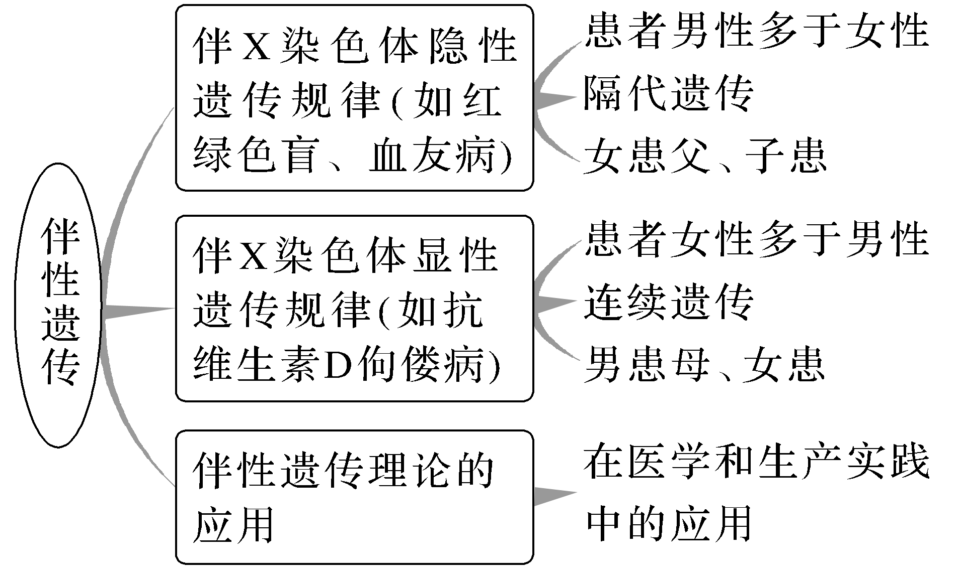 | 1.XY型性别决定的生物，雌性的性染色体组成为XX，雄性为XY；ZW型性别决定的生物，雄性的性染色体组成为ZZ，雌性为ZW。  2.伴X染色体隐性遗传病的遗传特点：①男性患者远多于女性患者；②女性患者的父亲和儿子一定是患者；③隔代遗传。  3.伴X染色体显性遗传病的遗传特点：①女性患者多于男性患者；②男性患者的母亲和女儿一定是患者；③一般具有世代连续遗传现象。
随堂检测
1.下列关于伴性遗传的叙述，错误的是( )
A.性染色体上的基因都与性别决定有关
B.遗传上总是和性别相关联
C.伴性遗传也遵循孟德尔遗传规律
D.表现上具有性别差异
答案 A
解析 性染色体上有很多基因，有些基因与性别决定无关。
2.小明及其父母、祖父母、外祖父母的色觉都正常，但弟弟是红绿色盲患者。则红绿色盲基因传递的途径是 ( )
A.祖父→父亲→弟弟
B.祖母→父亲→弟弟
C.外祖母→母亲→弟弟
D.外祖父→母亲→弟弟
答案 C

解析 红绿色盲属于伴X染色体隐性遗传病，男性患者的色盲基因应来自其母亲，而女性携带者的红绿色盲基因来自其父亲或母亲，若来自父亲，则父亲应为患者，与题意不符，故选C项。
3.如图为某家族遗传病的遗传系谱图，则该病一定不是( )
INCLUDEPICTURE "F:\\2022\\课件\\同步\\新教材\\2023（春）生物学 必修2 遗传与进化 人教版（新教材新标准）（鲁津京……）\\C191.TIF" \* MERGEFORMATINET 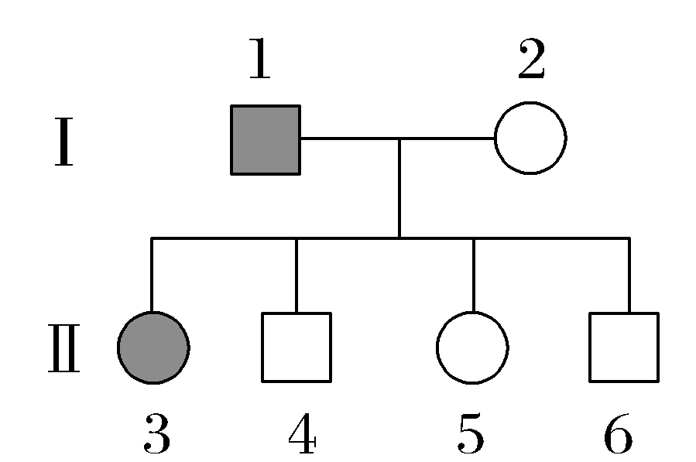
A.常染色体显性遗传病
B.常染色体隐性遗传病
C.伴X染色体显性遗传病
D.伴X染色体隐性遗传病
答案 C
解析 如果该病为伴X染色体显性遗传病，则Ⅰ₁的女儿Ⅱ₃、Ⅱ₅都应该为患者，但Ⅱ₅不患病，说明该病一定不是伴X染色体显性遗传病，C符合题意。
4.下图为某家系单基因遗传病(基因用A、a表示)的系谱图，据图回答下列问题：
INCLUDEPICTURE "F:\\2022\\课件\\同步\\新教材\\2023（春）生物学 必修2 遗传与进化 人教版（新教材新标准）（鲁津京……）\\C192.TIF" \* MERGEFORMATINET 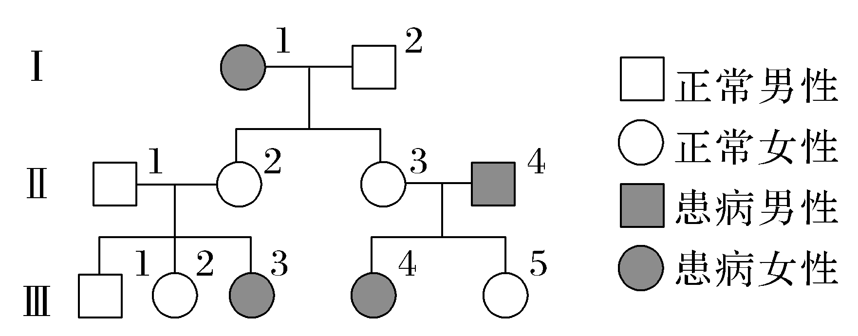
(1)此病的遗传方式为________________________________________________。
(2)Ⅲ₂和Ⅲ₅基因型相同的概率为________。
(3)若Ⅲ₁与一个该病女性携带者婚配，则他们生一个正常孩子的概率是________。
(4)如果Ⅲ₁患有红绿色盲(基因b)，其双亲色觉正常，则Ⅱ₂的基因型为________，若Ⅱ₁和Ⅱ₂再生一个孩子，两病兼患的概率是________。
答案 (1)常染色体隐性遗传 (2)2/3 (3)5/6 (4)AaX^{B}X^{b} 1/16
解析 (1)遗传系谱图中，Ⅱ₁和Ⅱ₂都正常，但他们有一个患病的女儿(Ⅲ₃)，即“无中生有为隐性，隐性看女病，女病男正非伴性”，说明该病为常染色体隐性遗传病。(2)由于Ⅲ₃患病，所以Ⅲ₂的父母的基因型均为Aa，所以Ⅲ₂个体的基因型为1/3AA或2/3Aa；根据Ⅱ₄患病可知，Ⅲ₅的基因型为Aa，所以Ⅲ₂和Ⅲ₅基因型相同的概率为2/3。(3)根据(2)中的分析可得Ⅱ₁和Ⅱ₂的基因型均为Aa，所以Ⅲ₁的基因型为1/3AA或2/3Aa，其与一个该病女性携带者(Aa)婚配，则他们生一个正常孩子的概率是1－2/3×1/4＝5/6。(4)如果Ⅲ₁患有红绿色盲(基因b)，其双亲色觉正常，结合(2)中的分析则其双亲Ⅱ₁和Ⅱ₂的基因型分别为AaX^{B}Y和AaX^{B}X^{b}，若Ⅱ₁和Ⅱ₂再生一个孩子，两病兼患的概率是1/4×1/4＝1/16。
课后·分层训练
(时间：30分钟)
INCLUDEPICTURE "F:\\2022\\课件\\同步\\新教材\\2023（春）生物学 必修2 遗传与进化 人教版（新教材新标准）（鲁津京……）\\基础对点.tif" \* MERGEFORMATINET 
知识点1 伴性遗传与人类红绿色盲
1.下列有关性别决定的叙述，正确的是( )
A.含X染色体的配子数∶含Y染色体的配子数＝1∶1
B.XY型性别决定的生物，Y染色体都比X染色体短小
C.含X染色体的精子和含Y染色体的精子数量相等
D.含X染色体的配子是雌配子，含Y染色体的配子是雄配子
答案 C
解析 含X染色体的配子数(含X染色体的精子＋卵细胞)多于含Y染色体的配子数(只有精子含Y染色体)，A错误；果蝇是XY型性别决定的生物，其Y染色体比X染色体大，B错误；含X染色体的配子是雌配子或雄配子，含Y染色体的配子是雄配子，D错误。
2.下列关于人类的X染色体和Y染色体的叙述，正确的是( )
A.X和Y染色体的大小、形态均不同，不属于同源染色体
B.男性体内的Y染色体只能来自其父亲
C.女性体内的X染色体只能来自其母亲
D.若某细胞中含有两条X染色体，则该细胞来源于女性
答案 B
解析 虽然X和Y染色体大小、形态均不同，但二者分别来自父方和母方，在减数分裂过程中可以联会，属于同源染色体，A错误；男性体内的Y染色体只能来自其父亲，女性体内的X染色体一条来自其父亲，一条来自其母亲，B正确，C错误；若某细胞中含有两条X染色体，则该细胞可能为女性的正常体细胞，也可能为男性的次级精母细胞，D错误。

3.下列关于人类的红绿色盲的叙述，错误的是( )
A.女性患者的后代中，女儿都患病
B.男性患者的致病基因来自其母亲
C.人群中的男性患者多于女性患者
D.表现正常的男性不携带致病基因
答案 A
解析 假设红绿色盲有关的基因为B、b，则女性患者的基因型为X^{b}X^{b}，其儿子的基因型必定为X^{b}Y，而女儿的基因型未知，可能患病也可能不患病，A错误；男性患者的基因型为X^{b}Y，其中Y染色体来自父亲，X^{b}必定来自母亲，B正确；红绿色盲在人群中表现为男性患者多于女性患者，C正确；男性只有一条X染色体，表现正常的男性，体内不含致病基因，D正确。
4.如图为某种遗传病的遗传系谱图，已知Ⅰ₂不携带该遗传病的致病基因。下列相关叙述错误的是( )
INCLUDEPICTURE "F:\\2022\\课件\\同步\\新教材\\2023（春）生物学 必修2 遗传与进化 人教版（新教材新标准）（鲁津京……）\\c193.TIF" \* MERGEFORMATINET 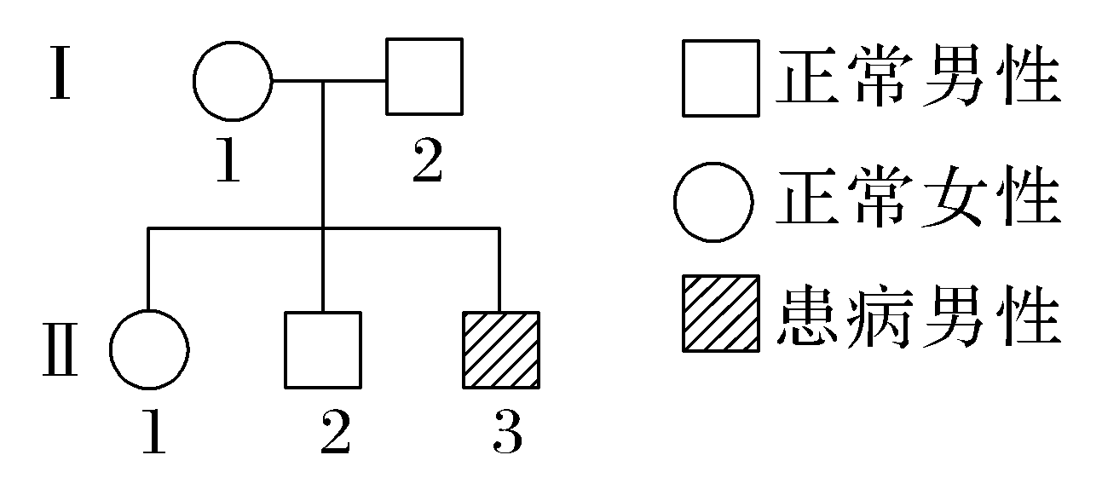
A.该遗传病可能为红绿色盲
B.图中Ⅱ₁可能是致病基因携带者
C.Ⅰ₁和Ⅰ 2生育一个患病女儿的概率是1/4
D.Ⅰ₂和Ⅱ₂的基因型一定相同
答案 C
解析 分析题图，由Ⅰ₁和Ⅰ₂不患病，但他们的儿子Ⅱ₃患病可知，该遗传病为隐性遗传病，又由于Ⅰ₂不携带该遗传病的致病基因，说明该遗传病为伴X染色体隐性遗传病，可能为红绿色盲，A正确；假设与该遗传病有关的基因为A、a，据上述分析可知，Ⅰ₁和Ⅰ 2的基因型分别为X^{A}Xª、X^{A}Y，Ⅱ₁的基因型为X^{A}Xª或X^{A}X^{A}，可能是致病基因携带者，B正确；正常情况下，Ⅰ₁和Ⅰ₂不可能生出患该种遗传病的女儿，C错误；Ⅰ₂和Ⅱ₂均为不患病的男性，基因型相同，均为X^{A}Y，D正确。

知识点2 抗维生素D佝偻病
5.下列关于人类抗维生素D佝偻病的叙述，正确的是( )
A.该病和血友病的遗传遵循自由组合定律
B.若一对夫妇均患该病，则他们不可能生出表型正常的孩子
C.若某家族中祖母正常，则孙女一定正常
D.患者中女性多于男性，但部分女性患者的病症较轻
答案 D
解析 抗维生素D佝偻病和血友病的相关基因均位于X染色体上，在遗传时不遵循自由组合定律，A错误；假设与该遗传病有关的基因为D、d，若一对夫妇均患该病，则他们的基因型可能分别为X^{D}Y、X^{D}X^{d}或X^{D}Y、X^{D}X^{D}，当他们的基因型分别为X^{D}Y、X^{D}X^{d}时，可以生出基因型为X^{d}Y的表型正常的儿子，B错误；若某家族中祖母正常，则其儿子的基因型为X^{d}Y，孙女的基因型可能为X^{D}X^{d}或X^{d}X^{d}(与孙女母亲的基因型有关)，可能患病，C错误；抗维生素D佝偻病患者中女性多于男性，但部分女性患者的病症较轻，D正确。
6.抗维生素D佝偻病由X染色体上的显性基因(D)控制，下列关于该病的叙述，错误的是( )
A.该病的女患者多于男患者
B.该病男患者的外祖父母中至少有一人患病
C.一对患该病的夫妇不可能产下一正常孩子
D.男性患者能产生不含致病基因的配子
答案 C
解析 对于伴X染色体显性遗传病，女患者多于男患者，A正确；男患者的致病基因来自其母亲，母亲的X染色体来自其双亲，故该男患者的外祖父母中至少有一方患病，B正确；患该病夫妇的基因型有两种情况，①X^{D}X^{D}×X^{D}Y，产下的孩子全是患者；②X^{D}X^{d}×X^{D}Y，产下正常孩子的概率是1/4，C错误；男性患者X^{D}Y可产生含Y的配子，不含致病基因，D正确。
知识点3 伴性遗传理论在实践中的应用
7.家蚕的性别决定为ZW型(雄性的性染色体为ZZ，雌性的性染色体为ZW)。正常家蚕幼虫的皮肤不透明，由显性基因A控制，“油蚕”幼虫的皮肤透明，由隐性基因a控制，位于Z染色体上。以下杂交组合方案中，能在幼虫时期根据皮肤特征，区分其后代幼虫雌雄的是( )
A.Z^{A}Z^{A}×Z^{A}W B.Z^{A}Z^{A}×ZªW
C.Z^{A}Zª×Z^{A}W D.ZªZª×Z^{A}W
答案 D
解析 Z^{A}Z^{A}×Z^{A}W组合后代的基因型是Z^{A}Z^{A}、Z^{A}W，Z^{A}Z^{A}×ZªW组合后代的基因型是Z^{A}Zª、Z^{A}W，这两组无论是雌性还是雄性，幼虫的皮肤都是不透明的，无法根据皮肤特征区分幼虫雌雄，A、B错误；Z^{A}Zª×Z^{A}W组合后代的基因型是Z^{A}Z^{A}、Z^{A}Zª、Z^{A}W、ZªW，即后代雌性幼虫皮肤有透明的和不透明的，雄性幼虫的皮肤都是不透明的，无法根据皮肤特征区分不透明的后代的幼虫雌雄，C错误；ZªZª×Z^{A}W组合后代的基因型是Z^{A}Zª、ZªW，即后代幼虫皮肤透明的全是雌性，皮肤不透明的全是雄性，可依据幼虫皮肤特征区分雌雄，D正确。
8.一对表型正常的夫妇，生育的第一个孩子是红绿色盲患者，若这对夫妇想生育第二个孩子，那么第二个孩子是男孩还是女孩时才能保证色觉正常( )
A.男孩 B.女孩
C.男孩、女孩都可以 D.男孩、女孩都不能
答案 B
解析 红绿色盲是伴X染色体隐性遗传病，根据分析可知，一对表型正常的夫妇，生育的第一个孩子是红绿色盲患者，设相关基因用B、b表示，则这对正常夫妻的基因型分别为X^{B}X^{b}和X^{B}Y，他们后代的基因型可能为X^{B}X^{B}、X^{B}X^{b}、X^{B}Y、X^{b}Y。由此可见，当第二个孩子是女孩时才能保证色觉正常，而男孩有50%可能患病。
9.已知某种鸟的性别决定方式为ZW型，其羽毛分为有条纹和无条纹两种，由一对等位基因B/b控制。让有条纹雄鸟与有条纹雌鸟杂交，F₁的表型及比例为有条纹雄鸟∶有条纹雌鸟∶无条纹雌鸟＝2∶1∶1，若不考虑Z、W染色体的同源区段，下列有关推测错误的是( )
A.鸟的有条纹对无条纹为显性
B.控制鸟羽毛性状的基因位于性染色体上
C.F₁的有条纹雄鸟中纯合子所占比例为1/2
D.F₁的有条纹雌雄鸟随机交配，后代中无条纹鸟所占的比例为1/4
答案 D
解析 该种鸟的性别决定方式为ZW型，结合题意分析，可知亲本基因型为Z^{B}Z^{b}×Z^{B}W，F₁的基因型为Z^{B}Z^{B}、Z^{B}Z^{b}、Z^{B}W、Z^{b}W，表型及比例为有条纹雄鸟∶有条纹雌鸟∶无条纹雌鸟＝2∶1∶1。可见，鸟的有条纹对无条纹为显性，A正确；F₁雄鸟中只有有条纹性状，雌鸟中有有条纹和无条纹，出现了性别差异，所以控制鸟羽毛性状的基因位于性染色体上，B正确；F₁的有条纹雄鸟中纯合子和杂合子各占一半，纯合子的比例为1/2，C正确；F₁的有条纹雌雄鸟随机交配，即Z^{B}Z^{B}、Z^{B}Z^{b}和Z^{B}W杂交，产生的雄配子为3/4Z^{B}、1/4Z^{b}，产生的雌配子为1/2Z^{B}、1/2W，后代中无条纹鸟所占比例为1/4×1/2＝1/8，D错误。
INCLUDEPICTURE "F:\\2022\\课件\\同步\\新教材\\2023（春）生物学 必修2 遗传与进化 人教版（新教材新标准）（鲁津京……）\\综合提升.tif" \* MERGEFORMATINET 
10.已知某女孩患有单基因遗传病。对其家系的其他成员进行调查后，记录如下：“－”表示正常；“＋”表示患病
祖父 | 祖母 | 姑姑 | 外祖父 | 外祖母
－ | ＋ | － | ＋ | －
舅舅 | 父亲 | 母亲 | 弟弟
＋ | ＋ | ＋ | －
下列有关叙述错误的是( )
A.该遗传病属于常染色体显性遗传病
B.通过家系的分析可以得出该病的发病率
C.该患病女孩的父母生一个正常孩子的概率是1/4
D.该患病女孩与其母亲的基因型可能相同
答案 B
解析 若该病为伴X显性遗传病，其舅舅患病，其外祖母也应患病，但其外祖母正常，该病为常染色体显性遗传病，A正确；调查该病的发病率应在人群中随机抽样调查，B错误；该患病女孩的父母均为杂合子，生一个正常孩子的概率是1/4，C正确；该患病女孩的父母均为杂合子，该患病女孩的基因型杂合的可能性为2/3，D正确。
11.如图为患红绿色盲的某家族系谱图，该病为伴X染色体隐性遗传病，其中7号的致病基因可能来自( )
INCLUDEPICTURE "F:\\2022\\课件\\同步\\新教材\\2023（春）生物学 必修2 遗传与进化 人教版（新教材新标准）（鲁津京……）\\C194.TIF" \* MERGEFORMATINET 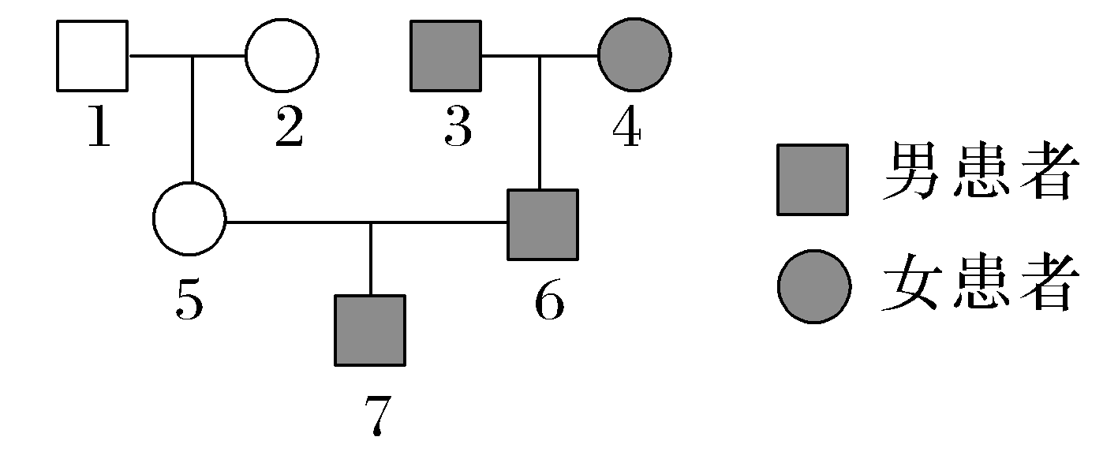
A.1号 B.2号
C.3号 D.4号
答案 B
解析 人类红绿色盲是伴X染色体隐性遗传病，因此，7号的红绿色盲基因只能来自其母亲5号，由于1号正常，故5号的红绿色盲基因来自2号。
12.下列关于人类遗传病的叙述，错误的是( )
A.人群中红绿色盲患者男性远多于女性
B.抗维生素D佝偻病男性患者与正常女性婚配，后代中男性都患病，女性都正常
C.若一对夫妇正常，其儿子患病，则该遗传病可能是常染色体隐性遗传病
D.男性红绿色盲患者的基因只能从母亲那里传来，以后只能传给女儿
答案 B
解析 红绿色盲为伴X隐性遗传病，男性只要含有一个红绿色盲基因即患病，而女性需要两条X染色体上均含有红绿色盲基因才患病，故人群中红绿色盲患者男性远多于女性，A正确；抗维生素D佝偻病为伴X显性遗传病，男性患者与正常女性婚配，后代中女性都患病，男性都正常，B错误；若一对夫妇正常，其儿子患病，则该遗传病可能是常染色体隐性遗传病，也可能是伴X隐性遗传病，C正确；男性红绿色盲患者的基因只能从母亲那里传来，以后只能传给女儿，D正确。
13.鹅(2n＝78)的性别决定方式与鸡的相同，其羽色的白色和灰色受A、a基因控制，豁眼和正常眼受B、b基因控制，并且豁眼鹅产蛋性能优良。请回答下列问题：
(1)鹅的性别决定方式是________型，雄鹅精子的染色体组成可表示为________。
(2)为确定白羽和灰羽的显隐性关系，选择100对白羽雌鹅和灰羽雄鹅杂交，F₁中绝大多数为白羽鹅，且无性别之分。由此可知，羽色性状中，________为显性性状，F₁中并非全部个体都为白羽鹅的原因是________________________________
__________________________________________________________________。

(3)已知控制豁眼的基因(b)位于雌雄鹅都有的性染色体上。饲养场为提高产蛋量，使子代中雌鹅均表现为豁眼，雄鹅均表现为正常眼，应选择的父本、母本的基因型分别为________、________。
(4)控制鹅羽色和眼形的基因的遗传________(填“遵循”或“不遵循”)自由组合定律，原因是控制羽色和眼形的基因位于________对同源染色体上。
答案 (1)ZW 38＋Z (2)白羽 亲本中的白羽鹅的基因型为AA和Aa(或亲本中少数白羽鹅的基因型为Aa) (3)Z^{b}Z^{b} Z^{B}W (4)遵循 两
解析 (1)鹅(2n＝78)的性别决定方式与鸡的相同，所以鹅的性别决定方式是ZW型，雄鹅的性染色体组成为ZZ，所以精子的染色体组成可表示为38＋Z。(2)选择100对白羽雌鹅和灰羽雄鹅杂交，F₁中绝大多数为白羽鹅，且无性别之分，说明白羽为显性性状，由于亲本中白羽鹅基因型为AA或Aa，所以F₁中并非全部个体都为白羽鹅。(3)雌雄鹅都有的性染色体为Z染色体，要使子代中雌鹅均表现为豁眼，雄鹅均表现为正常眼，应选择的父本、母本的基因型分别为Z^{b}Z^{b}、Z^{B}W。(4)F₁中绝大多数为白羽鹅，且无性别之分，说明控制羽色的基因位于常染色体上，而控制眼形的基因位于Z染色体上，即控制两对性状的基因位于两对同源染色体上，所以控制鹅羽色和眼形的基因的遗传遵循自由组合定律。
14.菠菜的性别决定方式为XY型，并且为雌雄异体。菠菜个体大都为圆叶，偶尔出现几株尖叶个体，这些尖叶个体既有雌株，又有雄株。请回答下列问题：
(1)让尖叶雌株与圆叶雄株杂交，后代雌株均为圆叶、雄株均为尖叶。据此判断，控制圆叶和尖叶的基因位于________(填“常”“X”或“Y”)染色体上，且________为显性性状。
(2)菠菜有耐寒和不耐寒两种类型，现用不耐寒圆叶雌雄株杂交，所得F₁的表型及个体数量如表所示(单位/株)：
项目 | 不耐寒圆叶 | 不耐寒尖叶 | 耐寒圆叶 | 耐寒尖叶
♀ | 124 | 0 | 39 | 0
♂ | 62 | 58 | 19 | 21
①耐寒与不耐寒这对相对性状中，显性性状是________。
②如果F₁中的不耐寒圆叶雌株与不耐寒尖叶雄株杂交，F₂雌性个体中杂合子所占的比例为________。

(3)在生产实践中发现，当去掉菠菜部分根系时，菠菜会分化为雄株；去掉部分叶片时，菠菜则分化为雌株。若要证明去掉部分根系的雄株的性染色体组成情况，可让其与________杂交，若后代有雄株和雌株两种类型，则该雄株的性染色体组成为________；若后代仅有雌株，则该雄株的性染色体组成为________。
答案 (1)X 圆叶 (2)①不耐寒 ②31/36 (3)正常雌株 XY XX
解析 (1)分析杂交结果可知，圆叶与尖叶的遗传与性别相关，说明控制圆叶和尖叶的基因位于X染色体上，且圆叶为显性性状。(2)①分析表格信息可知，F₁的雌雄个体中均表现为不耐寒∶耐寒≈3∶1，说明不耐寒是显性性状，且相关基因位于常染色体上。②设控制不耐寒和耐寒的基因为A、a，控制圆叶和尖叶的基因为B、b，则亲本的基因型为AaX^{B}X^{b}、AaX^{B}Y，故F₁中不耐寒(1/3AA、2/3Aa)圆叶雌株(1/2X^{B}X^{B}、1/2X^{B}X^{b})和不耐寒(1/3AA、2/3Aa)尖叶雄株(X^{b}Y)杂交，F₂雌性个体中纯合子出现的概率是(4/9AA＋1/9aa)×1/4X^{b}X^{b}＝5/36，则杂合子出现的概率为1－5/36＝31/36。

